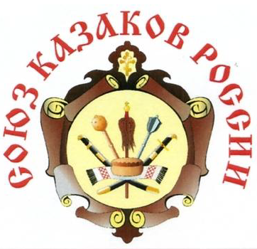
МНОГОУВАЖАЕМЫЕ АТАМАНЫ!
ДОСТОПОЧТЕННЫЕ СТАРИКИ!
ВЫСОКОЧТИМЫЕ ЧЕСТНЫЕ ОТЦЫ!
ДОРОГИЕ КАЗАКИ, КАЗАЧКИ И КАЗАЧАТА!

Дорогие братья и сестры и все принявшие участие в интерактивном голосовании по выборам членов эксперно – консультативного совета по делам казачества при ФАДН России.
Атаманское правление Общероссийской общественной организации «Союз казаков» выражает Вам признательность и благодарность, за Вашу
активную жизненную позицию и огромную поддержку кандидатов в члены Эксперно – консультативного совета по делам казачества при ФАДН России» от Общероссийской общественной организации «Союз казаков».
Учитывая Ваше доверие и Вашу огромную поддержку, Атаманское правление Общероссийской общественной организации «Союз казаков» со своей стороны приложит все силы, для сплочения и развития (Огромной , дружной казачьей общины) Союза казаков России и все это во благо Отечества казачества и Веры православной.

С молитвенным уважением к Вам
